Tillsynsbegäran – information om höga naturvärden i avverkningsanmälan A 49914-2021 i Bengtsfors kommun

Detta dokument behandlar höga naturvärden i avverkningsanmälan A 49914-2021 i Bengtsfors kommun. Denna avverkningsanmälan inkom 2021-09-16 00:00:00 och omfattar 10,0 ha.

Vi begär härmed att Skogsstyrelsen fattar beslut enligt miljöbalken som säkerställer att skogens höga naturvärden bevaras samt säkerställer att EU-lagstiftning efterlevs och att artskyddsbrott förhindras. Vi önskar även ta del av de ställningstaganden och beslut som myndigheterna meddelar till följd av aktuell avverkningsanmälan och föreningens inlaga (se 34 § förvaltningslagen).

Nedan beskrivs fynd av naturvårdsarter som gjorts i det avverkningsanmälda området.

# Naturvårdsarter

I avverkningsanmälan har följande 11 naturvårdsarter hittats: skogstrappmossa (NT), vedflikmossa (NT), vedtrappmossa (NT), blåsfliksmossa (S), fällmossa (S), guldlockmossa (S), klippfrullania (S), platt fjädermossa (S), purpurmylia (S), stor revmossa (S) och västlig hakmossa (S). Av dessa är 3 rödlistade. För rödlistade arter har rödlistekategorin angivits inom parentes. Arter som är signalarter enligt Skogsstyrelsen har markerats med (S).

De påträffade naturvårdsarterna är ett tydligt kvitto på att detta rör sig om en skog med höga naturvärden. I Figur 1 visas en karta över det avverkningsanmälda området, där samtliga fyndplatser för naturvårdsarter som finns registrerade på Artportalen har markerats.

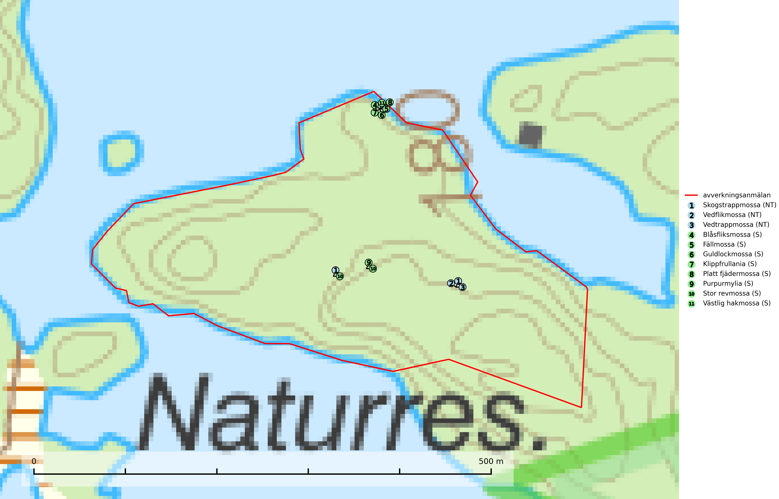

Figur 1. Fyndplatser för naturvårdsarter i det avverkningsanmälda området (röd linje). Markörer utan svart kant är placerade på fyndplatsen. Markörer med svart kant är placerade vid sidan av fyndplatsen och har ett svart streck som visar fyndplatsens exakta position. Kartans mittpunktskoordinat är N 6521680, E 339279 i SWEREF 99 TM.

**Blåsfliksmossa** växer i skuggiga och fuktiga miljöer på klippor och stenar av såväl grönsten som silikat, till exempel intill naturliga skogsbäckar, i raviner och bergbranter. Den signalerar höga naturvärden främst i östra och norra Sverige och indikerar miljöer med jämn och hög luftfuktighet och ett basiskt underlag. Artens lokaler har ofta hög artrikedom (Nitare & Skogsstyrelsen, 2019).

**Fällmossa** indikerar i stort sett alltid områden med höga naturvärden, skog med lång kontinuitet, gamla träd, hög luftfuktighet och stabila förhållanden. Sporkapslar finnar man enbart på extra skyddsvärda lokaler (Nitare & Skogsstyrelsen, 2019).

**Purpurmylia** indikerar mycket hög och jämn fuktighet, både i substratet och i luften, samt kalkfattiga och fukthållande underlag. Förekomster i skog signalerar höga naturvärden. Arten kräver i låglandet äldre skog med riklig tillgång på grova lågor som fått ligga länge i skugga och i kontakt med fuktig mark (Nitare & Skogsstyrelsen, 2019).

**Skogstrappmossa (NT)** är knuten till barrnaturskog med höga naturvärden där den växer på murkna stammar, oftast grova granlågor. Då och då hittas den även på beskuggade urbergsklippor och på fuktig ved i sumpskog. Minskad förekomst av grov död ved av främst barrträd innebär ett hot. Då arten även kräver hög luftfuktighet och skugga utgör alla skogsskötselåtgärder på eller i omedelbar närhet av lokalerna ett hot. På kända lokaler bör ingen avverkning ske (SLU Artdatabanken, 2024).

**Vedflikmossa (NT)** är strikt knuten till död ved i främst Norrlands barrskogar. Fanns tidigare även i södra Sveriges skogar men är borta där. Eftersom arten huvudsakligen är hänvisad till skog där träd fått växa kontinuerligt under flera hundra år (kontinuitetsskog), inte klarar av en kalhyggesfas och har svårt att sprida sig över stora avstånd, bedöms populationen fortsätta att minska på grund av dagens avverkningstakt av kontinuitetsskog. För att hejda populationsminskningen av denna art måste kalavverkning i de barrskogar som tidigare aldrig kalhuggits (kontinuitetsskog) upphöra eller begränsas kraftigt (SLU Artdatabanken, 2024).

**Vedtrappmossa (NT)** växer på död ved, främst i gammal granskog. Den förekommer knappast alls i fjällnära barrskogar utan finns i skogslandskapet nedom fjällen och framför allt i landets södra delar är den en mycket bra signalart för barrnaturskog med höga naturvärden. Skogsavverkning och brist på grov död ved i skogen är de allvarligaste hoten och den överlever inte kalhyggesbruk. Lokaler med sluten granskog, tillräckligt stora för att säkerställa ett kontinuerligt tillskott på grova lågor, bör undantas från storskaligt skogsbruk (SLU Artdatabanken, 2024).